本项目存在两种部署方式：本地部署、云端部署

本地部署：

1.将后端代码包RuoYi-Vue-master目录下的sql文件夹中的.sql文件运行在本地MySQL

2.修改ruoyi-admin目录下的后端代码配置文件application-druid.yml:将数据库配置地址改为localhost与目标端口：

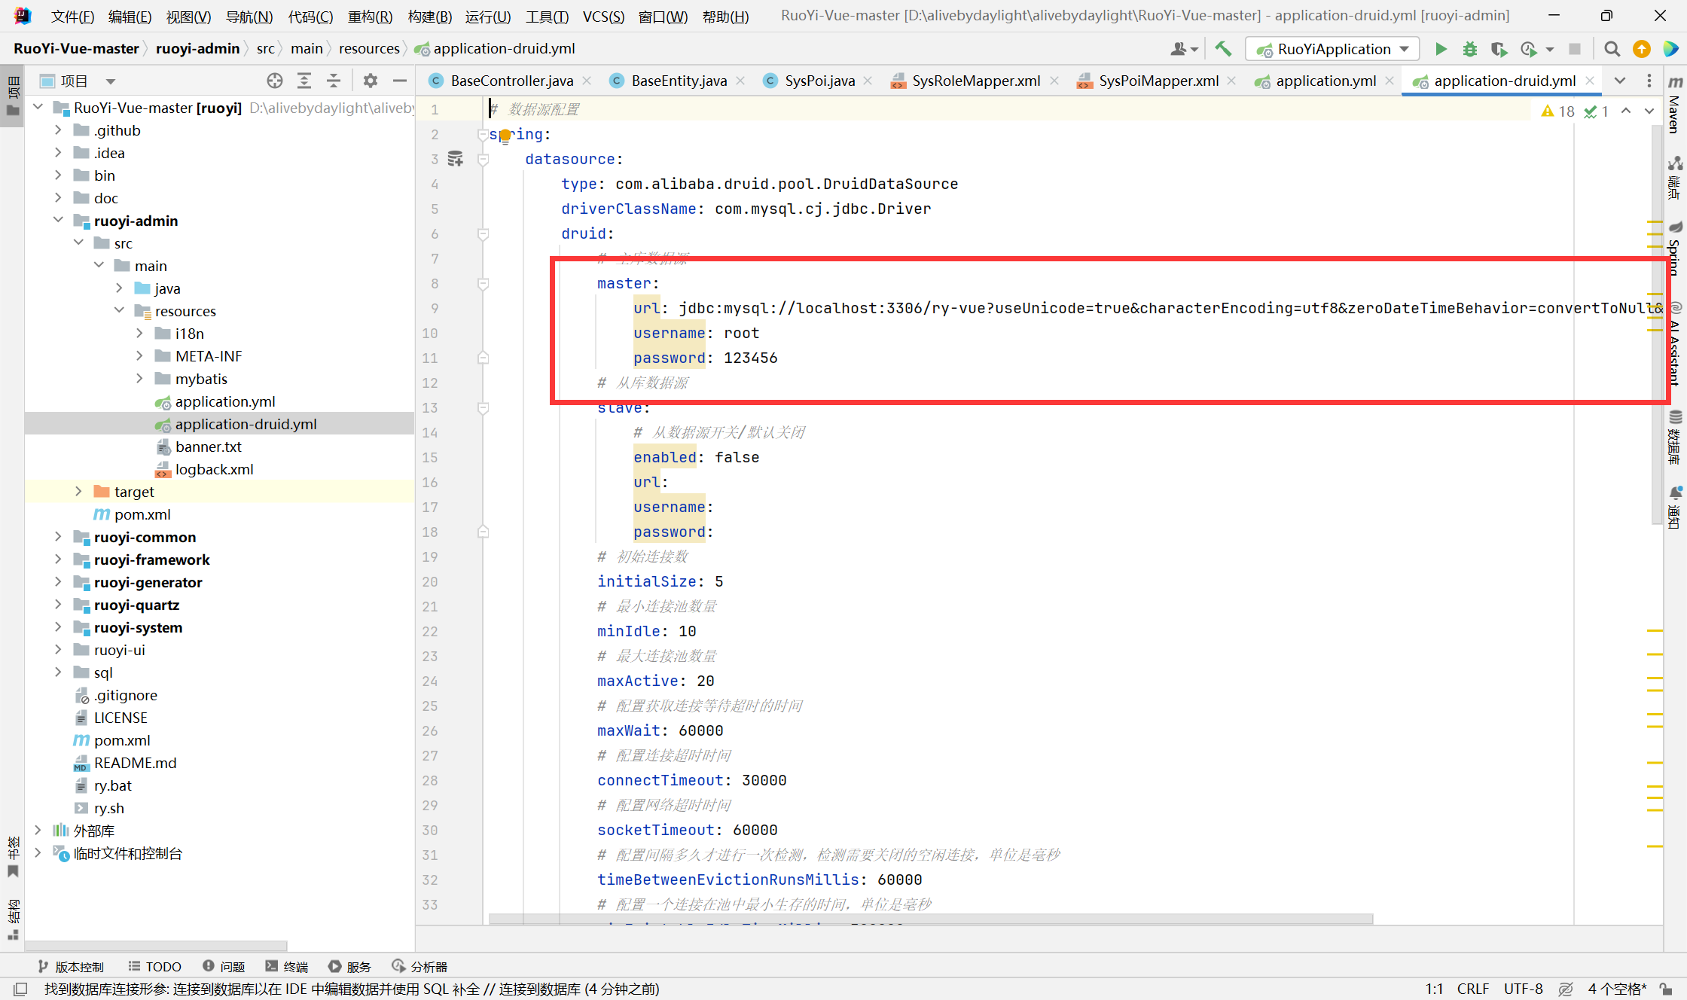

3.cmd在Redis目录下运行启动指令：redis-server redis.windows.conf

4.在本地IDE中启动后端

5.在UniApp官方IDE HbuilderX中运行前端代码RuoYi-App-master，并定向到微信开发者工具，由其进行编译并在其中运行。（运行前，需要确认config.js中后端服务器的url为localhost：8081）

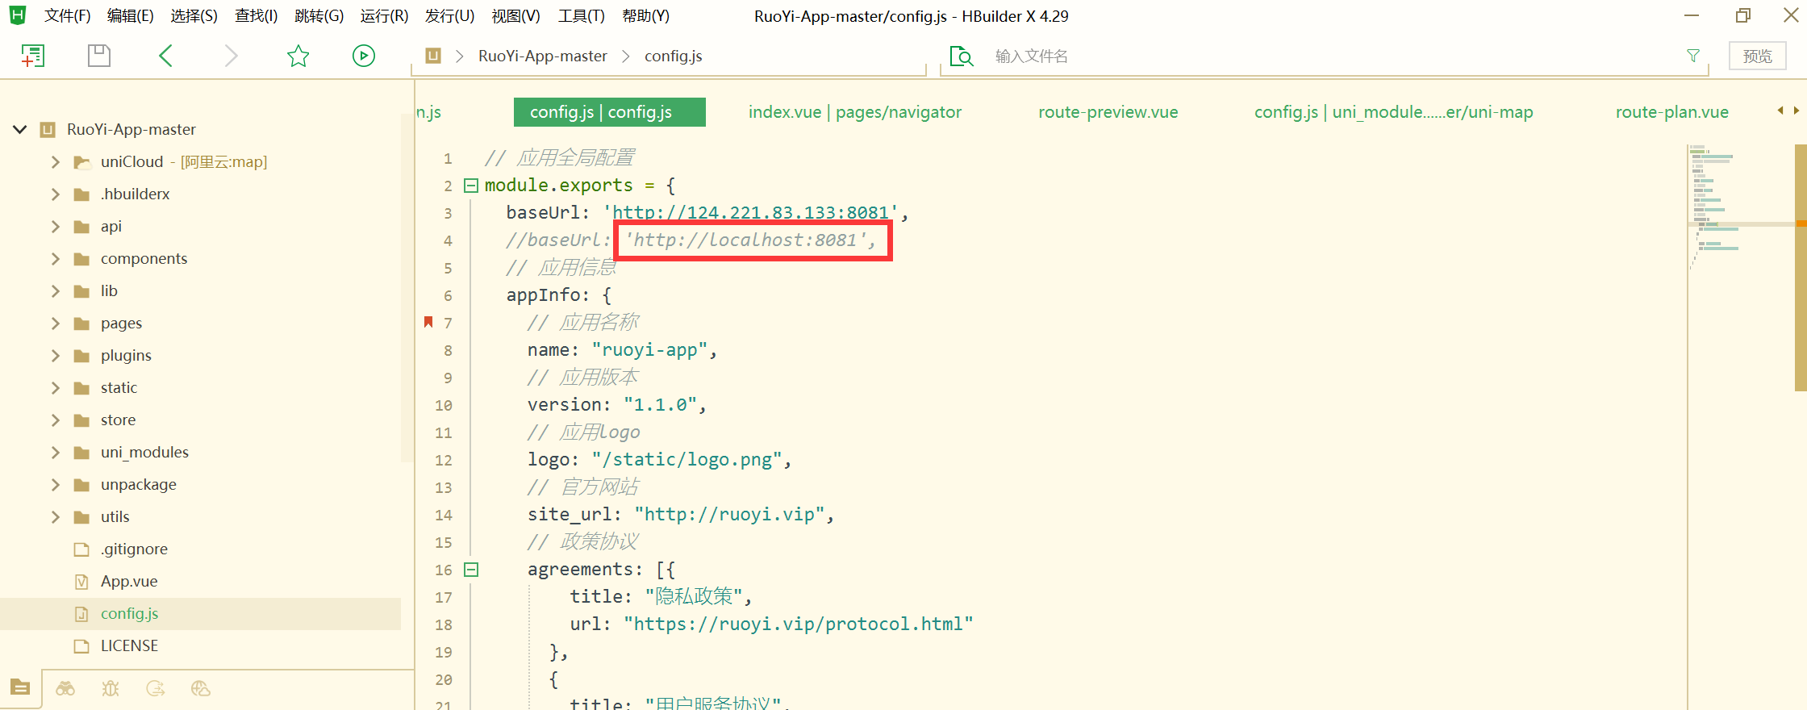

云端部署：

1.

CentOS部署MySQL：<https://blog.csdn.net/java1024p/article/details/142433387>

CentOS部署Redis：<https://blog.csdn.net/hjvvlkn/article/details/139857404>

CentOS安装java JDK：<https://blog.csdn.net/ling_zhi_xin/article/details/141072877>

2.部署完毕后：在本地IDE运行前端代码并定向到微信开发者工具，即可成功运行小程序。

运行前，需确保前端代码包中config.js的url配置为云服务器对应的公网地址：

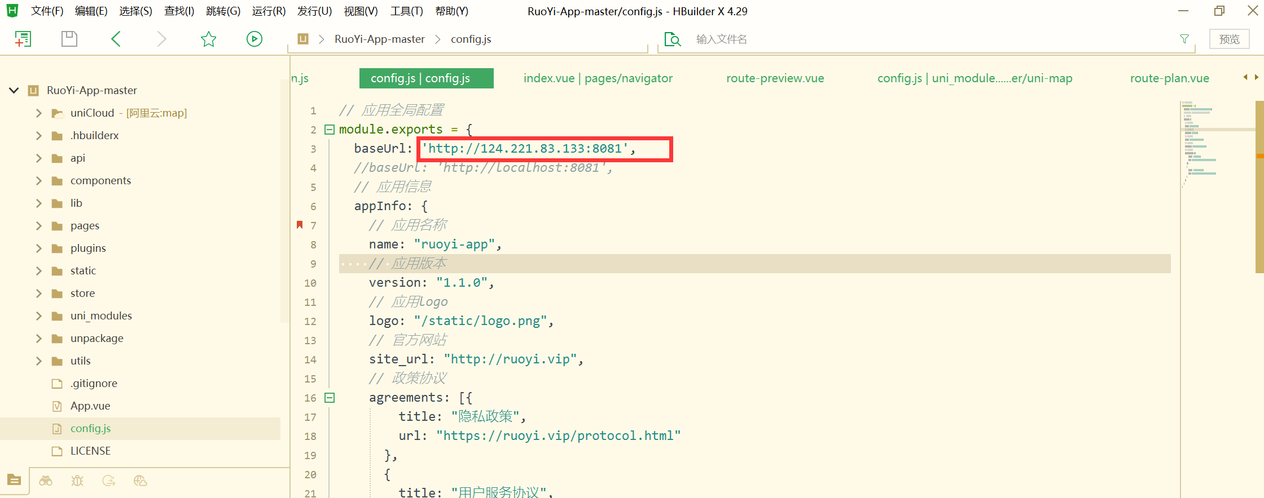团队注册的云服务器公网地址为124.221.83.133

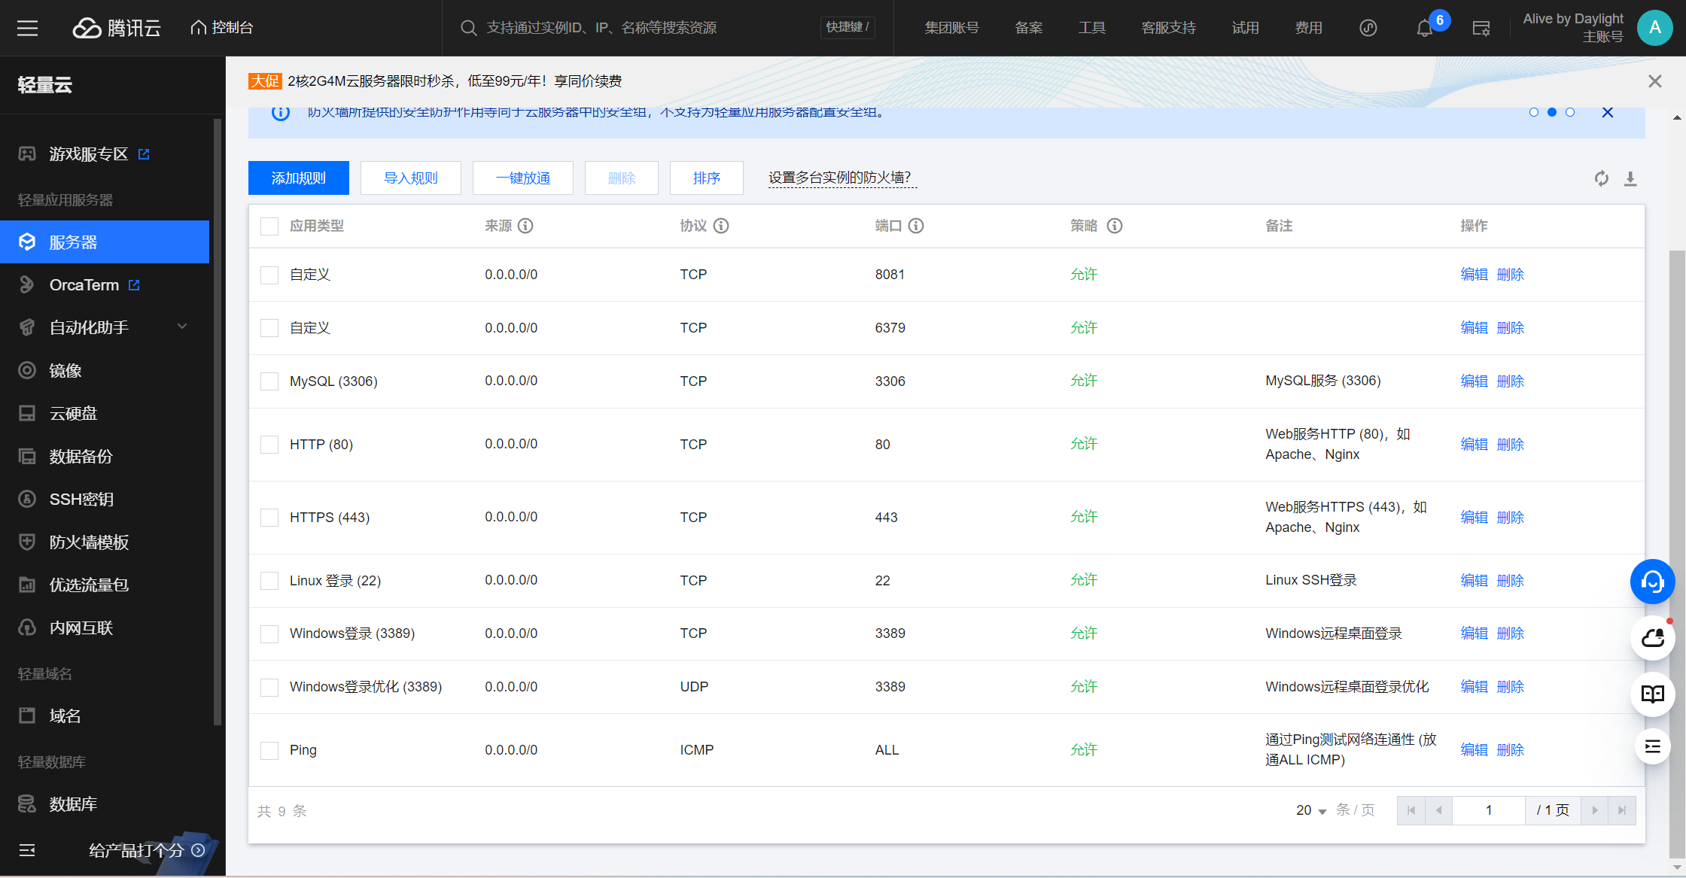

腾讯云服务器部署详情